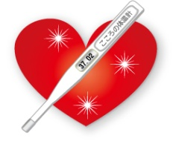
枚方市保健所
簡単！

悩みや心配、といったしんどい気持ちをひとりで抱えないでください。
これは、ストレスや落ち込み度が簡単にチェックできるモバイルサイトです。

簡単な質問に答えるだけで、ストレス度や落ち込み度などのこころの状態をチェックできるシステムです。「本人モード」「家族モード」「赤ちゃんママモード」「アルコールチェックモード」などがあります。結果とともに相談窓口をご案内していますので、気軽に利用してください。
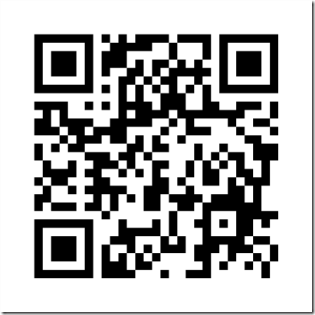

パソコン・スマホ・携帯電話からアクセスできます。
https://fishbowlindex.jp/hirakata/
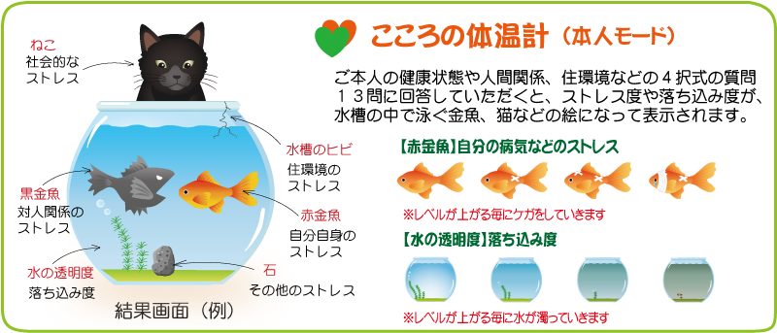

・「こころの体温計」は自己診断するものであり、医学的診断をするものではありません。
・利用料は無料です。ただし通信費は自己負担となります。
・個人情報は一切取得しません。入力された情報は、統計データとしてのみ利用します。
こころの健康相談（専用ダイヤル）
臨床心理士、精神保健福祉士等が相談をお受けします
TEL ０７２－８４５－３１７７
枚方市保健所 保健予防課
枚方市大垣内町２丁目２番２号
TEL072-807-7625
FAX072-845-0685

